Zmiany wersja 4.17C

- Zmiana w opcji Umowy do wypłaty. W podsumowaniu umów do wypłaty będzie wyświetlana suma transz do wypłaty. Uprzednio wartość pożyczki do wypłaty.

- Uwaga zmian w pośrednikach. Możliwość rejestrowania kilku pośredników o tych samych danych osobowych. Możliwość określenia roli pośrednika: Pośrednik, Partner, Windykator terenowy
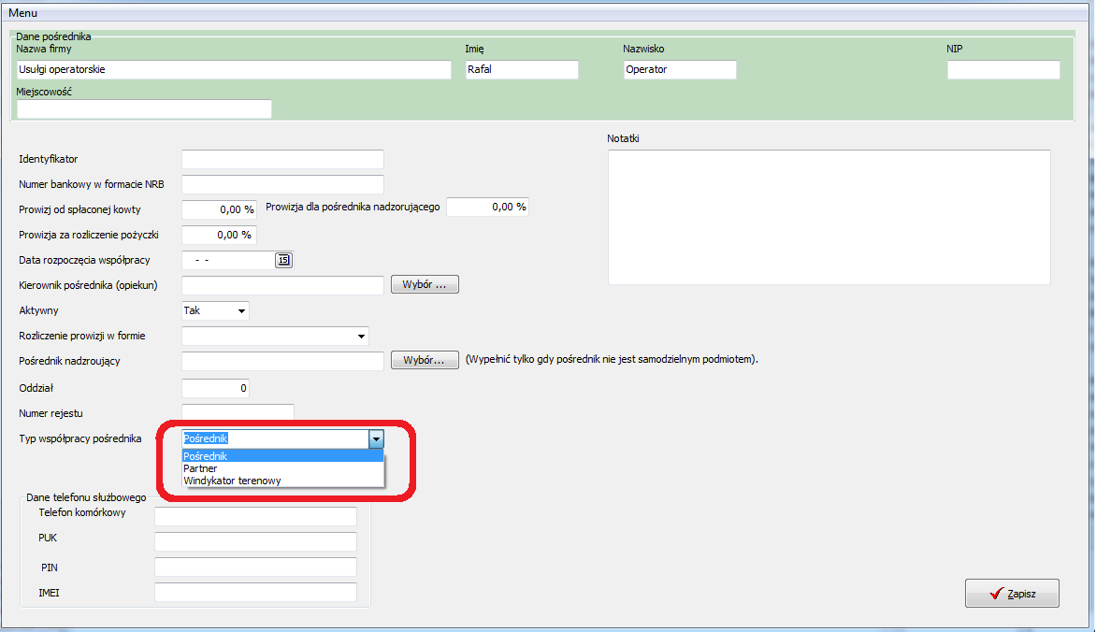

Konieczność sprawdzenia dokumentów tworzonych dla pośredników

- Dla umów pożyczkowych dla osób fizycznych dodano możliwość usunięcia przyszłych rat odsetkowych i obsługi w domu jako wartości nienależnych w tym celu podczas przyjmowania spłaty należy zaznaczyć wcześniejsza spłata system przed przyjęciem spłaty wykona umorzenie przyszłych nie należnych rat odsetkowych i obsługi w domu.
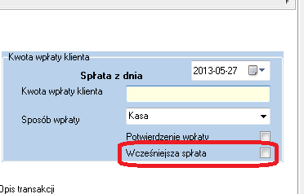

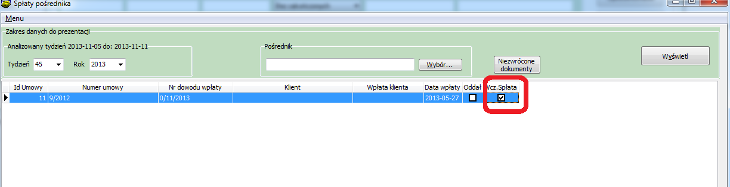
- Zmiana w sposobie liczenia odsetek karnych od zaległej raty powstałej w dniu wolnym od pracy.
Od wersji 4.17C system domyślnie nie będzie liczy odsetek karnych od raty zaległej jeżeli powstała w dniu wolnym od pracy oraz za kolejne dni wolne od pracy.
Sposobem wyliczenia odsetek karnych steruje parametr w konfiguracji systemu „Czy naliczać odsetki karne za dzień wolny od pracy”

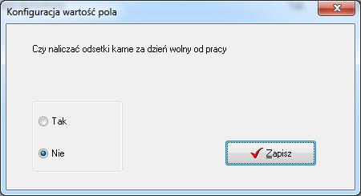

Jednocześnie przestał być obsługiwany parametr w zamknięciu dnia
Jeżeli rata kapitałowa przypada na dzień wolny od pracy nie licz odsetek karnych

- Rozbudowano i zmodyfikowano moduł zabezpieczeń.
Zmieniono wygląd i funkcjonalność ekranu. Po wyborze odpowiedniego rodzaju zabezpieczenia ukażą się odpowiednie dla danego typu pola.
Uszczegółowiono niektóre rodzaje zabezpieczeń o nowe dane takie jak:
PORĘCZENIE PRZEZ FIRMĘ
NIP
nazwa firmy
forma prawna | do wyboru: spółka z o.o., spółka akcyjna
siedziba: ulica i numer
kod pocztowy
miejscowość
nr telefonu | stacjonarny ; komórkowy
kwota dochodów | kwota zysku wykazanego za ostatni rok kalendarzowy
 | kwota zysku wykazanego w roku bieżącym (narastająco)
G2I | kwota zaległości wymagalnych; brak
BIK | kwota łączna zadłużenia; brak

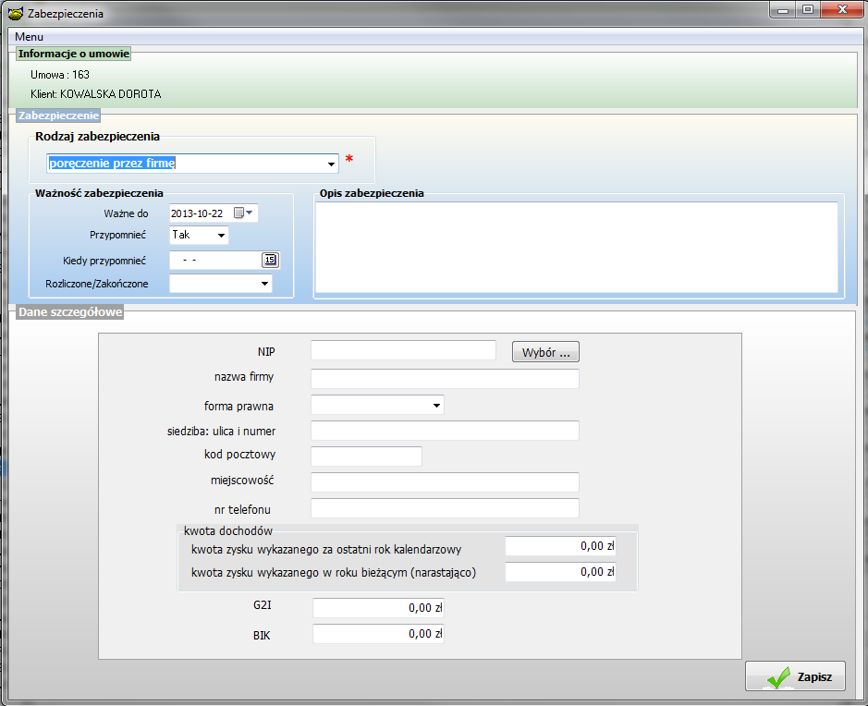
Po wyborze firmy niektóre dane wypełnią się automatycznie (brak możliwości edycji) :
NIP, Nazwa firmy, siedziba: ulica i numer, kod pocztowy, miejscowość, nr telefonu
PORĘCZENIE PRZEZ OSOBĘ FIZYCZNĄ
PESEL
nazwisko
imię
Adres: ulica i numer
kod pocztowy
miasto
nr telefonu | stacjonarny ; komórkowy
źródło dochodów | praca etat; emerytura; renta; dzialalność gospodarcza; wynajem; umowa zlecenia; umowa o dzieło; inne; brak
jeśli inne to opis:
kwota dochodów netto/ miesiąc
miejsce pracy (nazwa firmy)
stanowisko
relacja Poręczyciela do Pożyczkobiorcy | współmałżonek, rodzic, rodzeństwo, inna rodzina, wspólnik, znajomy, pracownik, inne
liczba osób w gospodarstwie domowym łącznie z Poręczycielem (Poręczyciel + współmałżonek + dzieci + inne) | 1,2,3,4,więcej
suma zadłużenia (kredytów w gospodarstwie domowym łącznie z kredytami firmowymi i hipotekami) | do 5K, 5-10K, 11-20K; 21-30; 31-40k; 41-50K; 50-100K; 101-200K; 201-300; 301-500; 501+
G2I - kwota zaległości wymagalnych
BIK - kwota łączna zadłużenia
Uczestnik innej pożyczki IM (te informacje powinny automatycznie wpisywać się po wpisaniu numeru pesel Poręczyciela) | Poręczyciel pożyczki IM
 | Pożyczkobiorca
wada prawna (wypełnia dział windykacji) | TAK/NIE
Egzekwowany (wypełnia dział windykacji) | TAK/NIE

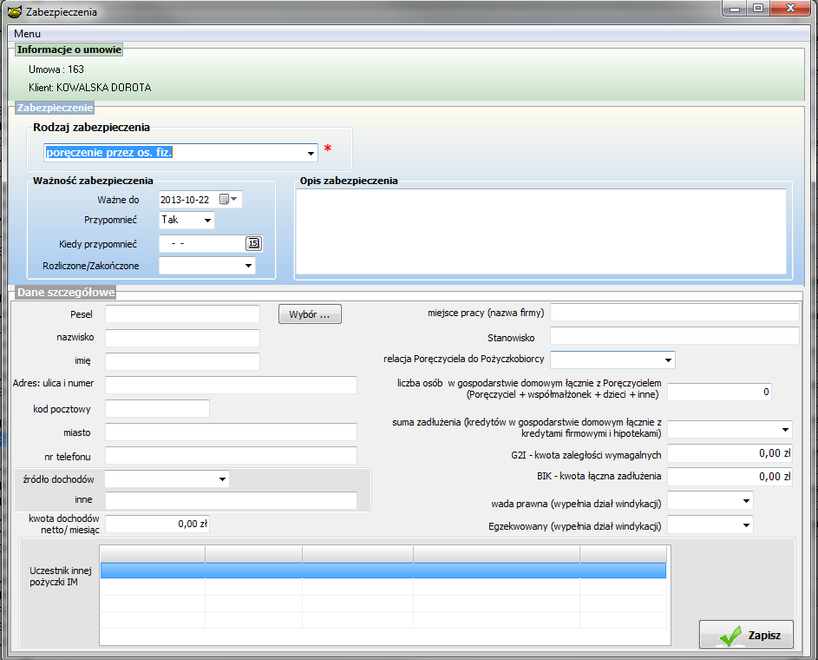
Po wyborze osoby, niektóre dane zostaną zaciągnięte automatycznie (brak możliwości ich edycji):
Pesel, nazwisko, imię, Adres: ulica i numer, kod pocztowy, miasto, nr telefonu, kwota dochodów netto/miesiąc, miejsce pracy , stanowisko, oraz lista umów
PRZEWŁASZCZENIE ŚRODKÓW TRWAŁYCH
rodzaj środka | samochód osobowy/ samochód ciężarowy/ samochód inny/ naczepa, przyczepa/ maszyna budowlana/ maszyna inna/ inne
marka
model
nr rejestracyjny/ nr fabryczny
nr VIN (jeśli samochód)
początkowa wartość skorygowanej wyceny
% amortyzacji rocznej | ?
wartość aktualna | oblicza się sama wg przyjętej amortyzacji na okres spłaty pożyczki (musi być więc założony kalkulator, który od razu przedstawi wartość środka po każdym roku spłaty)
polisa OC/AC | TAK/NIE
cesja polisy na IM | TAK/NIE
data ważności polisy
nazwisko i imię właściciela
wada prawna | TAK/NIE
Wartość odzyskana z przedmiotu zabezpieczenia
opis

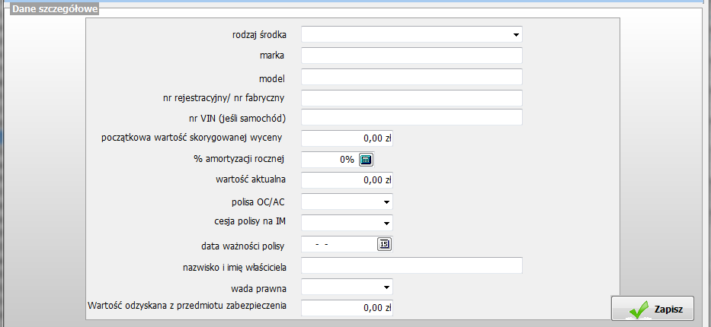

HIPOTEKA
rodzaj nieruchomości | mieszkanie; dom mieszkalny; lokal komercyjny; gruntowa rolna; gruntowa budowlana; gruntowa komercyjna
nr KW
początkowa wartość skorygowanej wyceny
podstawa wyceny wartości | operat szacunkowy/ oszacowany przez LO/ oszacowany przez OPS
wartość aktualna | wartosć; data wpisu;
nazwisko i imię właściciela
polisa | TAK/NIE
data ważności polisy
wada prawna | TAK/NIE
Wartość odzyskana
opis

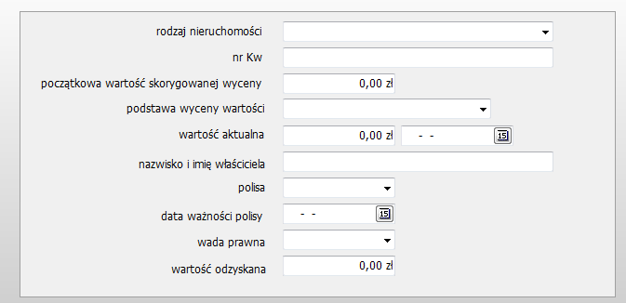

ZASTAW
przedmiot zastawiony | samochód osobowy/ samochód ciężarowy/ samochód inny/ naczepa, przyczepa/ maszyna budowlana/ maszyna inna/ inne
rodzaj zastawu | zastaw zwykły/ zastaw rejestrowy
nr w rejestrze zastawów
zastawca (właściciel rzeczy zastawionej)
wartość zastawu wyceniona przed zatwierdzeniem
podstawa wyceny wartości | operat szacunkowy/ oszacowany przez LO/ oszacowany przez OPS
wada prawna | TAK/NIE
Wartość odzyskana

BLOKADA LOKATY
kwota blokady
data ważności blokady
bank
właściciel zablokowanych środków | Pożyczkobiorca/ inny (imię i nazwisko)
wada prawna | TAK/NIE
Wartość odzyskana

CESJA
charakter cesji | cesja wierzytelności (pożyczki); cesja faktury; cesja kontraktów; inne
wartość skorygowanej cesji
data ważności cesji
wada prawna | TAK/NIE
Wartość odzyskana
opis

INNE
przedmiot/ rodzaj zabezpieczenia
wartość skorygowanej wyceny
podstawa wyceny wartości | operat szacunkowy/ oszacowany przez LO/ oszacowany przez OPS
wartość aktualna
opis
wada prawna | TAK/NIE
Wartość odzyskana

Pozostałe rodzaje zabezpieczeń będą zawierały informacje z poprzedniej wersji tego ekranu.
UWAGA !
Dla poprawności działania nowych zabezpieczeń niezbędne są wystąpienia zaznaczonych poniżej kodów w Baza Słowniki Rodzaje zabezpieczeń
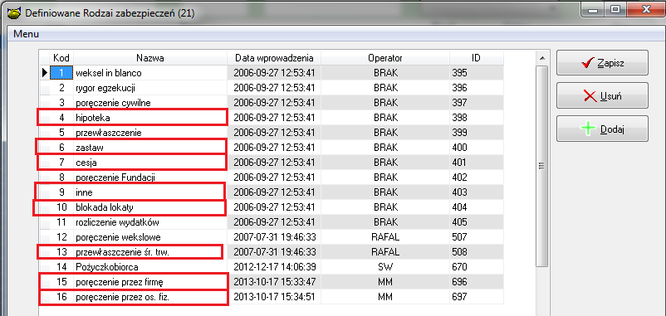
Zostaną one dodane automatycznie po instalacji
- Umożliwiono eksport faktur do systemu FK w formacie Optima i Symfonia w celu ustalenia formatu faktur wychodzących należy wejść do opcji Baza->Konfiguracja->Systemu
I wyszukać parametr Program FK (Finansowo Księgowy) współpracujący z PBazą

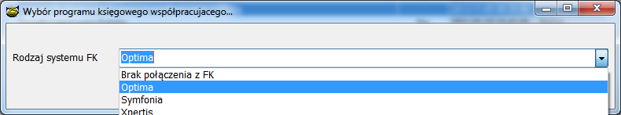

UWAGA URUCHOMIENIE EKSPORTU POWINNO SIĘ ODBYĆ W SPÓŁPRACY Z ANBUD

- Zmodyfikowana bazę wydruków programie. Obecnie możliwe jest tworzenie grup wzorców, dla łatwiejszej organizacji pism.
Na rysunku poniżej widoczne jest nowe okno wydruków (menu Baza Wydruki)

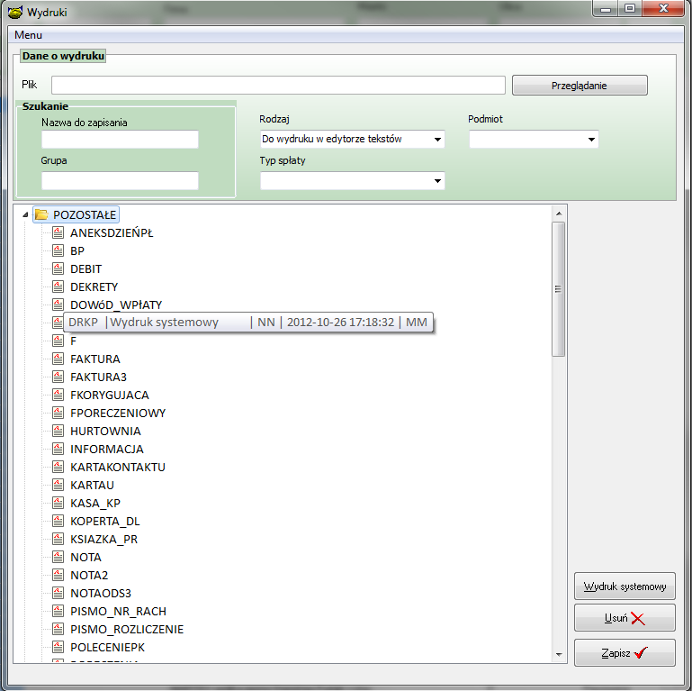
Wszystkie wzorce będą obecnie znajdować się w grupie POZOSTAŁE . Rozwijając dany „katalog” widzimy wszystkie pisma się w nim znajdujące. Najeżdżając kursorem myszki na dany plik, wyświetlą się o nim informacje takie jak: nazwa, Rodzaj, Podmiot, data, operator.
Dodawanie pliku odbywa się w taki sam sposób jak wcześniej, po za tym, że teraz należy wskazać (zaznaczyć) grupę, do której ma należeć dane pismo (brak wyboru grupy spowoduje zapisanie pisma w grupie domyślnej „POZOSTAŁE”).
Dodawanie grupy odbywa się za pomocą prawego klawisza myszki. Opcja Dodaj grupę spowoduje wyświetlenie okienka z nazwą nowej grupy. Po zapisaniu widoczna będzie ona w bazie wzorców. Takie grupy można również edytować. Brak zamieszczenia jakiegokolwiek pliku w grupie spowoduje, automatyczne jej usunięcie po wyjściu z bazy wydruków

Informacja do instalacji wersji

1. Wykonać kopię bazy !
2. Zamienić plik pbaza.exe na aktualny
3. Wykonać instalacje bazy danych opcja Baza->Instalacja wersji

